Фототаблица
к акту проверки
от 15.01.2024г.

- ул. Октябрьская д.4а
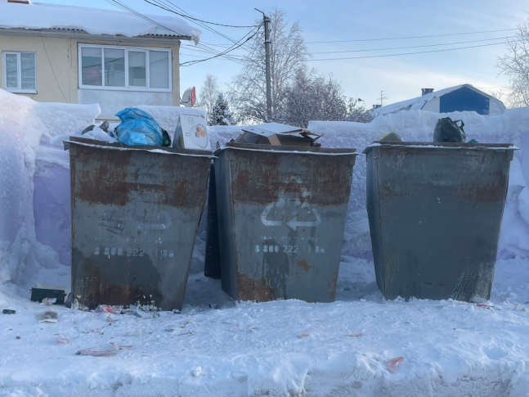
- СНТ «Лесовик»
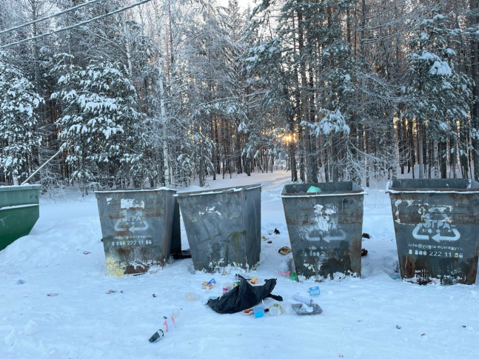
ул. Гастелло 39 «а»

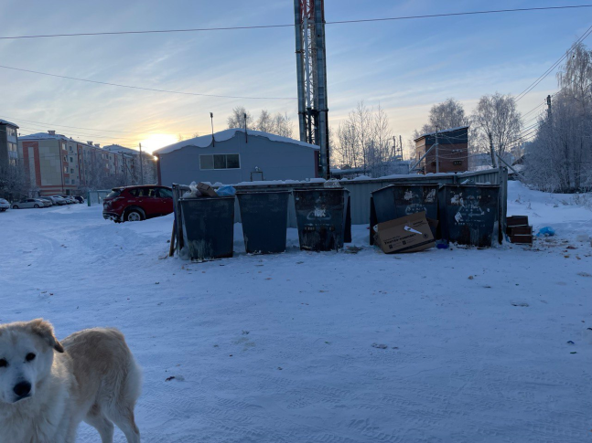
ул. Хвойная, рядом с магазином
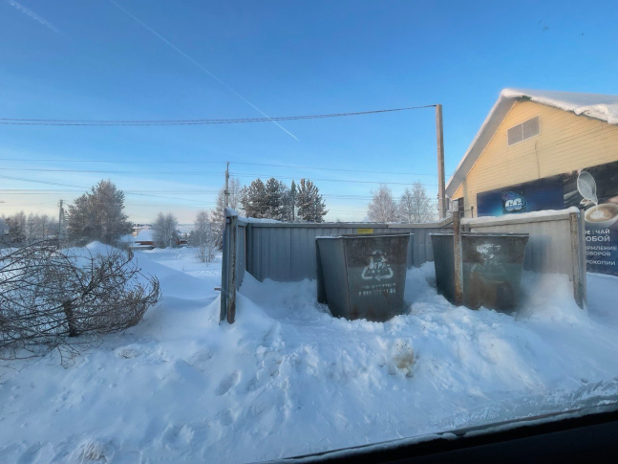
- Мк-н Солнечный д.9
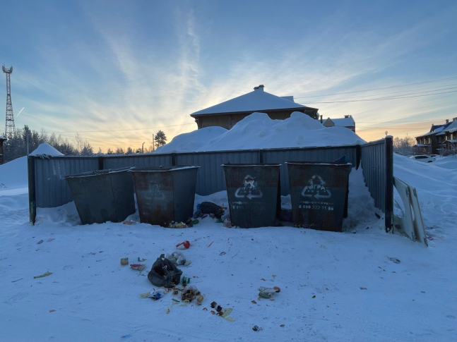
Ул. Октябрьская д. 4
